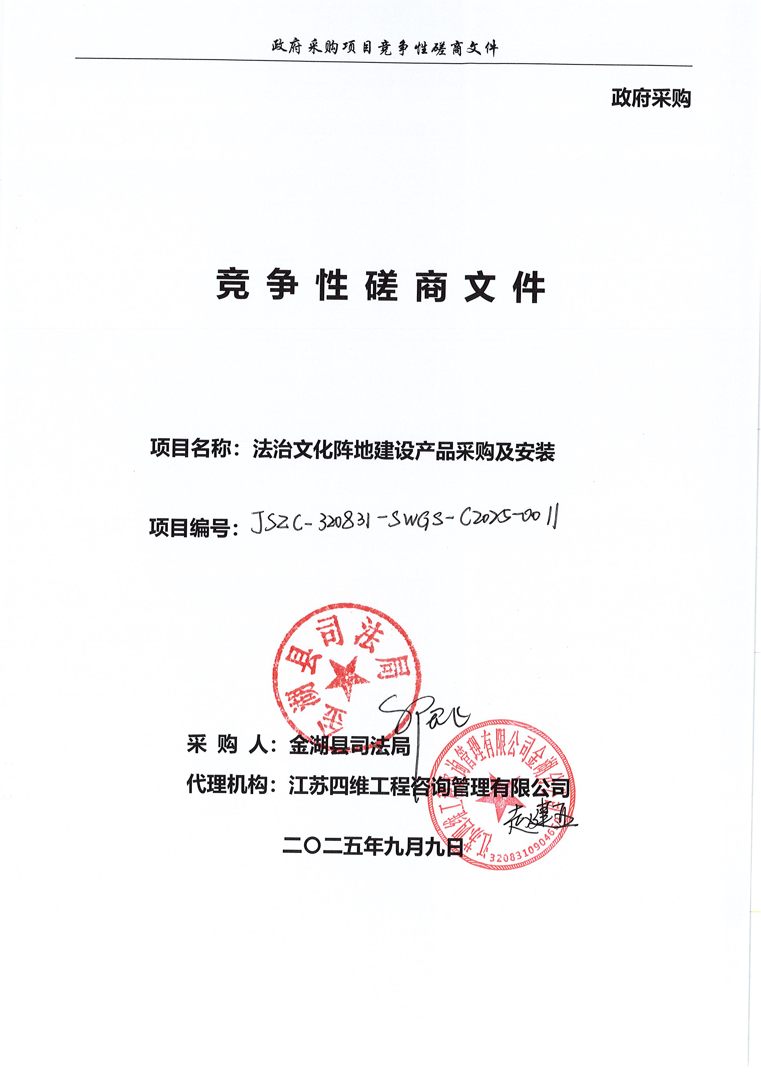目 录
第一章 磋商邀请 2
第二章 供应商须知 5
第三章 评标标准 17
第四章 合同格式及条款 19
第五章 采购需求及总体要求 27
第六章 响应文件格式 34

第一章 磋商邀请
受金湖县司法局的委托，江苏四维工程咨询管理有限公司就该单位法治文化阵地建设产品采购及安装进行“全流程不见面交易”采购，现邀请符合条件的供应商参加竞争性磋商。
项目概况
法治文化阵地建设产品采购及安装的潜在供应商应在，淮安市政府采购网自行免费下载磋商文件，并于2025年9月24日上午9点00分（北京时间）前递交响应文件。
一、项目基本情况
项目编号：JSZC-320831-SWGS-C2025-0011
项目名称：法治文化阵地建设产品采购及安装
采购方式：竞争性磋商
预算金额：102万元。
最高限价（如有）：102万元。报价不得超过最高限价，否则作废标处理。
采购需求：法治文化阵地建设产品采购及安装，详见第五章采购需求及总体要求。
合同履行期限：合同签订后60天内安装完毕并验收合格。
质 量：符合国家相关法规和技术规范要求。
本项目（是/否）接受联合体：否。
二、申请人的资格要求
（一）满足《中华人民共和国政府采购法》第二十二条规定
1.供应商符合《中华人民共和国政府采购法》第二十二条规定的声明函
2.磋商供应商提供下列之一（提供相关材料）
（1）供应商法定代表人参加磋商的，提供法定代表人资格证明（格式按照示范格式一要求）和法定代表人有效身份证；
（2）供应商授权委托人参加磋商的，提供授权委托书（格式按照示范格式二要求）和受托人有效身份证。
3.本项目不接受联合体供应商参加磋商
4.拒绝符合下述条件的供应商参加本次采购活动
（1）供应商单位负责人为同一人或者存在直接控股、管理关系的不同供应商，不得同时参加同一合同项下的政府采购活动；
（2）凡为采购项目提供整体设计、规范编制或者项目管理、监理、检测等服务的供应商，不得再参加本项目的采购活动；
（3）列入失信被执行人、重大税收违法案件当事人名单、政府采购严重违法失信行为记录名单中的供应商不得参加本项目的采购活动。
采购人（代理机构）通过“信用中国”网站（www.creditchina.gov.cn）、“中国政府采购网”网站（www.ccgp.gov.cn）等渠道查询供应商在采购公告发布之日前的信用记录并保存，查询结果以网页打印的形式留存并归档。
（二）落实政府采购政策需满足的资格要求
1.落实政府采购政策需满足的资格要求（提供下列任一项材料即可）
（1）企业声明函；
（2）《残疾人福利性单位声明函》；
（3）由省级以上监狱管理局、戒毒管理局（含新疆生产建设兵团）出具的属于监狱企业的证明文件。
2.本项目按照以下第 （1） 种方式落实政府采购促进中小企业发展的要求
（1）本项目为专门面向中小企业采购的项目。
（2）本项目通过以下第（）种方式预留部分采购份额采购中小企业服务：
①本项目要求供应商以联合体形式参加，中小企业合同金额应当达到的比例为 %，其中小微企业所占比例应为 %（两项比例均应符合《政府采购促进中小企业发展管理办法》第八条规定）。
②本项目要求供应商进行合同分包，中小企业合同金额应当达到的比例为 %，其中小微企业所占比例应为 %（两项比例均应符合《政府采购促进中小企业发展管理办法》第八条规定）。
（3）本项目为非预留份额的采购项目，对小微企业报价给予扣除，用扣除后的价格参加评审，具体详见第二章“供应商须知”第36.1项。
注：监狱企业、残疾人福利性单位视同小微企业；符合中小企业划分标准的个体工商户，在政府采购活动中视同中小企业，享受政府采购支持中小企业发展政策。
（三）本项目的特定资格要求：无
供应商资格要求以磋商文件第六章第四条资质审查时供应商必须提交的资格证明文件为准。
三、获取磋商文件
时间：2025年9月12日至2025年9月23日（北京时间）
方式：在“淮安市政府采购网”、“淮安市公共资源交易网”自行免费下载招标文件。
价格：0元
四、响应文件提交
磋商响应文件提交截止时间：2025年9月24日上午9点00分（北京时间）
磋商响应文件提交地址：“苏采云”政府采购交易系统网上开标大厅
磋商响应文件开启时间：2025年9月24日上午9点00分（北京时间）
五、公告期限
自本公告发布之日起五个工作日。
六、其他补充事宜
1.本项目采用不见面电子竞争性磋商投标。请磋商供应商严格按照磋商文件的规定编制、提交响应文件，否则所造成的一切后果由磋商供应商自负。
2.本项目无需磋商保证金。
3.本项目仅采购非进口产品（注：本文件所称进口产品是指通过中国海关报关验放进入中国境内且产自关境外的产品）。
4.采购代理（下称代理人）：采购人委托江苏四维工程咨询管理有限公司负责代理本次磋商的相关事宜。
5.采购代理费：参照苏政采协【2024】20号文件规定标准的80%为此次项目的招标代理费，成交供应商在领取中标通知书前向招标代理人一次性缴纳采购代理费。此费用包含在投标报价中，不单独列项。
6.本项目采购标的对应的中小企业划分标准所属行业为 其他未列明行业
7.根据省财政厅《关于更换全省政府采购交易系统CA数字证书和电子签章的通知》（苏财购〔2023〕101号），“苏采云”政府采购交易系统（以下简称苏采云系统）的CA数字证书、电子签章已更换为江苏省电子政务证书认证中心CA和方正国际软件（北京）有限公司电子签章。如果供应商通过苏采云系统参与政府采购项目，需要更换CA数字证书和电子签章。具体办理指南和操作手册见链接：http://www.ccgp-jiangsu.gov.cn/jiangsu/zlxz/ee/ee3a4bc5a3454aa2b0d9312230633ce9.html。
8.领取CA和办理电子签章（请至淮安市清江浦区深圳路16号淮安市公共资源交易中心二楼13号CA办理窗口办理，具体联系方式见《苏采云系统供应商操作手册》（以下简称《操作手册》）、进行注册并按《操作手册》要求制作、上传电子响应文件。
9.有关本次招标的事项若存在变动或修改，敬请及时关注采购人（代理机构）在“淮安市政府采购网”、“淮安市公共资源交易网”发布的更正公告。
八、凡对本次采购提出询问，请按以下方式联系
1、采购人信息
名称：金湖县司法局
地址：金湖县人民路54号
联系方式：姚永宁 电话：18015181229
2、采购代理机构信息
名称：江苏四维工程咨询管理有限公司
地址：金湖县金湖西路利达大厦三单元407室
联系方式：陈建京 电话：0517-86898966
3、项目联系方式
项目联系人：陈建京
电话：0517-86898966

第二章 供应商须知
（参加竞争性磋商的供应商以下简称“供应商”）
一、总则
1.适用范围
本竞争性磋商文件仅适用于本次采购邀请中所述项目的采购。
2.合格的供应商
2.1满足第一章磋商邀请中供应商资格要求的规定。
2.2满足磋商文件中实质性条款的规定。
3.适用法律
3.1《中华人民共和国政府采购法》、《中华人民共和国政府采购法实施条例》、《政府采购竞争性磋商采购方式管理暂行办法》等有关法律、规章和规定等。
4.磋商费用
4.1供应商应自行承担所有与参加磋商有关的费用。不论磋商的结果如何，金湖县政府采购中心（以下简称采购中心）、采购人（代理机构）在任何情况下均无义务和责任承担这些费用。
4.2采购代理（下称代理机构）：采购人委托江苏四维工程咨询管理有限公司负责代理本项目的相关事宜。
4.3采购代理机构服务费：成交供应商参照苏政采协【2024】20号文件规定标准的80%作为本次项目的采购代理机构服务费。本项目由采购代理机构协助采购人完成此项目，成交供应商必须在成交通知书发出前交纳服务费，此费用须包含在报价中，无须单独列项计取。
二、磋商文件
5.磋商文件由以下部分组成：
5.1磋商邀请
5.2供应商须知
5.3评标标准
5.4合同格式及条款
5.5项目采购需求
5.6响应文件格式
6.磋商文件的澄清
6.1任何要求对磋商文件进行澄清的供应商，均应在磋商截止时间五日前按招标公告中的通讯地址，以书面形式通知采购人（采购代理），采购人（采购代理）对投标截止时间五日前收到的任何澄清要求予以答复。由于供应商所留联系方式有问题而导致采购人（采购代理）无法通知的，其责任由供应商自行承担。
7.磋商文件的更正或补充
7.1在磋商时间前，采购人（代理机构）可主动或在解答供应商提出的澄清问题时对磋商文件用更正公告的方式进行修正。
7.2对磋商文件的修改将在淮安市政府采购网、淮安市公共资源交易中心官网进行公告，同时通过电子交易平台通知所有已获取磋商文件的供应商。更正公告将作为磋商文件的组成部分，对所有参加本次磋商的供应商都具有约束力。
7.3供应商须持续关注本项目在淮安市公共资源交易中心官网、淮安市政府采购网及电子化系统中发布的信息（含更正、修改等信息），否则产生的后果由供应商自行承担。
7.4为使供应商有足够的时间按磋商文件的更正要求修正响应文件，采购人（代理机构）有权按照相关法定的要求推迟响应文件接收截止时间和磋商时间。
三、响应文件的编制
8.响应文件的构成
8.1磋商供应商编写的响应文件应按磋商文件第六章“响应文件格式”中的要求进行编写。
8.2供应商编写的投标文件应包括资格证明文件、符合性证明文件、投标分项报价表、技术要求响应及偏离表、商务要求响应及偏离表、其他证明文件、投标函、开标一览表等部分。
8.3如标书制作工具中格式和内容与“淮安市政府采购网”、“淮安市公共资源交易网”发布的招标文件不一致，请以“淮安市政府采购网”、“淮安市公共资源交易网”发布的招标文件为准。
9.磋商报价
9.1本次项目投标报价应是竞争性磋商文件所确定完成本项目全部工作内容的价格体现，以及为完成上述内容所必需的服务费、劳务、管理、利润、税金及政策性文件规定的各项应有费用（组成详见采购需求），如有疑问应在本文件规定时间内提出，供应商被确定为成交候选人后，合同价格不作调整（合同另有约定及不可抗力除外）。
9.2供应商的任何错漏、优惠、竞争性报价不得作为减轻责任、减少服务、增加收费、降低质量的理由。
9.3采购人（代理机构）不接受备选的方案或有选择的报价。
9.4磋商报价应以人民币为货币单位。
10.技术要求响应偏离
10.1供应商应对磋商文件中的技术要求逐项作出响应或偏离，否则将被拒绝。
11.服务承诺
11.1供应商的服务承诺应按不低于磋商文件中服务要求的标准。
12.证明供应商资格的文件
12.1供应商应按要求提交资格证明文件及符合磋商文件规定的文件。
12.2供应商除必须具有履行合同所需提供的货物和服务的能力外，还必须具备相应的财务、技术方面的能力。
13.磋商保证金
本项目无需缴纳磋商保证金。
14.磋商有效期
14.1磋商有效期为从磋商之日起计算的90天。磋商有效期比规定短的将被视为非响应磋商而予以拒绝。
14.2在特殊情况下，采购人（代理机构）于原磋商有效期满之前，可向供应商提出延长磋商有效期的要求，这种要求与答复均应采用书面形式。供应商可以拒绝这一要求而放弃磋商。同意延长的供应商既不能要求也不允许修改其响应文件，同时受磋商有效期约束的所有权利与义务均延长至新的有效期。
15.响应文件的签署
15.1响应文件仅需要在供应商进行签章的位置应进行电子签章。电子响应文件不得涂改、行间插字或删除，如果出现上述情况应重新编制。
四、响应文件的递交
16.响应文件的递交及接收截止时间
16.1供应商应当按照《操作手册》规定，在投标截止时间前制作并上传电子投标文件。供应商应充分考虑网络环境、网络带宽等风险因素，如因供应商自身原因造成的电子投标文件上传不成功的按照无效投标处理。
16.2供应商上传的电子响应文件内容不清楚或不清晰的（含扫描件），造成无法评审或部分影响评审的，责任由供应商自负。
16.3供应商上传电子响应文件的时间不得迟于磋商邀请中规定的截止时间。
16.4采购人（代理机构）可以按第7条规定，通过修改磋商文件有权酌情延长响应文件接收截止时间。在此情况下，供应商的所有权利和义务以及供应商受制约的截止日期均应以延长后的截止日期为准。
17.响应文件被拒绝接收的情形
17.1在磋商文件规定的提交响应文件截止时间后上传的电子响应文件。
18.响应文件的修改和撤回
18.1磋商供应商在提交响应文件后，可以修改或撤回其响应文件，但这种修改和撤回，必须在规定的磋商开始时间前。具体操作方法见《操作手册》。
18.2供应商可在投标截止时间前，对其电子投标文件进行修改，具体操作方法见《操作手册》。在投标截止时间至招标文件中规定的投标有效期满之间的这段时间内，供应商不得撤回其投标。
18.3供应商不得在投标截止时间以后修改响应文件。
五、磋商与评审
19.磋商组织
19.1采购人（代理机构）将在招标公告中规定的时间和地点组织开标。供应商应当按照《操作手册》规定，参加开标活动和在苏采云系统规定的时间内对投标文件进行解密。
19.2开标仪式由采购人（代理机构）组织。苏采云系统将自动对项目进行开标，并宣布各供应商名称和投标价格。
19.3供应商在开标过程中涉及到的投标文件解密、开标结果确认等工作，应按照《操作手册》规定执行。
19.4.供应商如果对开标过程和开标记录有疑义，应当根据《操作手册》规定提出，如苏采云系统中《开标记录表》宣布后5分钟内未提出的，视同认可开标结果。
19.5磋商工作由采购人（代理机构）负责组织，具体磋商事务由依法组建的磋商小组负责。
19.5.1磋商小组由采购人代表和评审专家共3人以上单数组成。
19.5.2磋商小组应以科学、公正的态度参加评审工作并推荐成交候选人。磋商小组在评审过程中不受任何干扰，独立、负责地提出评审意见，并对自己的评审意见承担责任。
19.5.3磋商小组应对供应商的商业、技术秘密予以保密。
20.磋商程序
20.1响应文件的资格审查
20.1.1磋商小组依法对供应商的资格进行审查。
20.1.1.1资格性审查：依据法律法规和磋商文件的规定，对响应文件中的资格证明文件等进行审查，以确定供应商是否具备磋商资格。
20.1.1.2在进行资格性审查的同时，将在“信用中国（www.creditchina.gov.cn）”、“中国政府采购网（www.ccgp.gov.cn）”对供应商是否被列入失信被执行人、重大税收违法案件当事人名单、政府采购严重违法失信行为记录名单的情况进行查询，以确定供应商是否具备磋商资格。查询结果将以网页打印的形式留存并归档。
20.1.1.3响应文件有下列情况之一的，在资格性审查时按照无效响应文件处理：
（1）不具备磋商文件中规定的资格要求的；
（2）供应商被“信用中国”网站（www.creditchina.gov.cn）“中国政府采购网”网站（www.ccgp.gov.cn）等渠道列入失信被执行人或重大税收违法案件当事人名单或政府采购严重失信行为记录名单。
20.2响应文件的符合性审查
20.2.1磋商小组对响应文件的有效性、完整性和对磋商文件的响应程度进行审查，以确定是否对磋商文件的实质性要求作出响应。
20.2.2实质性响应是指响应文件与磋商文件要求的全部条款、条件和要求相符，而没有重大偏离或保留。重大偏离或保留系指影响到磋商文件规定的供货期、供货范围、质量和性能；或者在实质上与磋商文件不一致，或限制了采购人的权利和供应商的义务，而纠正这些偏离将会对其他提交了实质性响应文件的供应商的竞争地位产生不公正的影响。重大负偏离的认定必须经磋商小组三分之二以上（含）成员同意。磋商小组判断响应文件的响应性只根据响应文件本身的内容，而不寻求外部的证据。
20.2.3如果响应文件没有实质上响应磋商文件的要求，磋商小组将予以拒绝。
20.2.4磋商小组将对确定为实质性响应的响应文件进行进一步初审，看其是否有计算上或累加上的算术错误，修正原则如下：
（1）投标文件中开标一览表内容与投标文件中相应内容不一致的，以开标一览表为准。
（2）大写金额和小写金额不一致的，以大写金额为准。
（3）单价金额小数点或者百分比有明显错位的，以开标一览表的总价为准，并修改单价。
（4）总价金额与按单价汇总金额不一致的，以单价金额计算结果为准。
同时出现两种以上错误的，按照前款规定的顺序修正。
磋商小组将按上述修正错误的方法调整响应文件中的磋商报价，调整后的价格应对供应商具有约束力。如果供应商不同意修正的，其响应文件无效。
20.3未通过资格审查或符合性审查的供应商，磋商小组将在苏采云系统中告知未通过资格审查或符合性审查的原因，评审结束后，磋商小组将不再告知未通过资格审查或符合性审查的原因。
20.4接受联合体的项目，两个以上的自然人、法人或者其他组织组成一个联合体，以一个供应商的身份共同参加政府采购活动的，联合体成员中任何一方存在不良信用记录的，视同联合体存在不良应用记录。
20.5磋商中，磋商的任何一方不得透露与磋商有关的其他参加供应商的技术资料、价格和其他信息。如果参加磋商供应商试图向采购人（代理机构）和磋商小组人员施加任何影响，都将会导致其磋商被拒绝。
20.6对于通过资格审查和符合性审查的供应商，磋商小组将集中与单一供应商分别进行磋商。磋商小组通过苏采云系统向供应商发布“磋商函”，供应商应当按照要求在苏采云系统提交“磋商响应函”并加盖CA电子公章。
在磋商过程中，磋商小组可能根据磋商文件和磋商情况实质性变动的内容有：采购需求中的技术、服务要求以及合同草案条款。对磋商文件作出的实质性变动是磋商文件的有效组成部分，磋商小组将在苏采云系统中通知所有参加磋商的供应商。供应商应当按照磋商文件的变动情况和磋商小组的要求在苏采云系统中重新提交响应文件，并加盖CA电子公章。
20.7磋商文件能够详细列明采购标的的技术、服务要求的，磋商结束后，磋商小组将在苏采云系统向所有实质性响应的供应商发布“最后报价要求函”及最后报价格式表，要求所有实质性响应的供应商在规定时间内提交最后报价。
磋商文件不能详细列明采购标的的技术、服务要求，需经磋商由供应商提供最终设计方案或解决方案的，磋商结束后，磋商小组将按照少数服从多数的原则投票推荐3家以上供应商的设计方案或者解决方案，在苏采云系统中向其发布“最后报价要求函”及最后报价格式表，要求其在规定时间内提交最后报价。
20.8供应商未在磋商小组规定的时间内在苏采云系统中提交最后报价的视为放弃磋商，其响应文件按无效响应处理，最后报价格式表须加盖CA电子公章，否则视为未提交最后报价。已提交响应文件的供应商，在提交最后报价之前，可以根据磋商情况退出磋商，并在苏采云系统中提交“退出磋商函”并加盖CA电子公章。
20.9响应文件的澄清
20.9.1项目评审期间，磋商小组有权要求供应商对响应文件中含义不明确、同类问题表述不一致或者有明显文字和计算错误的内容等作出必要的澄清、说明或者更正。供应商的澄清、说明或者更正不得超出响应文件的范围或者改变响应文件的实质性内容。
磋商小组并非对每个供应商都做澄清要求。
20.9.2需要供应商进行澄清、说明和更正的，磋商小组将通过苏采云系统向供应商发布“澄清要求函”，接到“澄清要求函”的供应商应当按照要求在苏采云系统中提交“澄清响应函”并加盖CA电子公章。澄清、说明和更正的内容作为响应文件的补充部分，具体操作方式见《操作手册》。
20.9.3接到磋商小组澄清、说明和更正要求的供应商如未按规定作出澄清、说明和更正，其风险由供应商自行承担。
21.出现下列情形之一的，响应文件按照无效处理：
21.1供应商在苏采云系统规定的时间内未成功解密电子响应文件的。
21.2供应商未按照磋商文件要求上传电子响应文件的。
21.3同一供应商提交两个（含两个）以上不同的响应文件或者最后报价的。
21.4供应商不具备磋商文件中规定的资格要求的。
21.5供应商的最后报价超过了采购预算。
21.6投标文件含有采购人不能接受的附加条件的；
21.7其他法律法规及本采购文件规定的属无效投标的情形。
21.8经查实提供虚假材料谋取成交的；
21.9响应文件未按照磋商文件要求加盖CA电子公章的。
21.10不符合采购文件中规定的实质性要求和条件的（实质性要求和条件是指本招标文件中所带星号（“★”）的商务和技术要求。
21.11本项目采购产品被财政部、国家发改委、生态环境部等列入“节能产品品目清单”、“环境标志产品品目清单”强制采购范围，而供应商所投标产品不在强制采购范围内的。（投标产品如属于政府强制采购节能产品品目清单范围内，投标文件中必须提供国家确定的认证机构出具的、处于有效期之内的该节能产品认证证书图片）（本项目不涉及）
22.出现下列情形之一的，磋商终止：
22.1因情况变化，不再符合规定的竞争性磋商采购方式适用情形的；
22.2出现影响采购公正的违法、违规行为的；
22.3除《政府采购竞争性磋商采购方式管理暂行办法》财库【2014】214号文件第二十一条第三款规定的情形除外，在采购过程中符合竞争要求的供应商或者报价未超过采购预算的供应商不足3家的。
22.4评标委员会认定磋商文件存在歧义、重大缺陷导致评审工作无法进行。
22.5供应商的报价均超过了采购预算，采购人不能支付的。
22.6因重大变故，采购任务取消的。
22.7在苏采云系统规定时间内成功解密电子响应文件的供应商不足3家的。
磋商终止后，采购人应当将磋商终止的理由通知所有供应商。在特殊情况下，经采购人申请后，可以与两家供应商进行磋商。
23.推荐成交候选供应商
23.1磋商小组将对通过资格性审查和符合性审查的响应文件进行评价和比较。
23.2磋商小组按磋商文件第三章中公布的评标标准对每份合格响应文件进行评审，推荐3名成交候选供应商。
23.3 磋商小组发现磋商文件存在歧义、重大缺陷导致评审工作无法进行，或者磋商文件内容存在违反国家有关规定的，评审工作停止，采购人（代理机构）修改磋商文件后重新组织采购活动。
24.磋商过程保密
24.1在宣布成交结果前，凡属于审查、澄清、磋商、评审响应文件和确定成交等相关信息，相关当事人均不得泄露给任何供应商或与评审工作无关的人员。
24.2供应商不得探听上述信息，不得以任何行为影响磋商过程，否则将被取消成交资格。
24.3磋商小组名单在磋商前确定，并在磋商结果确定前保密。
六、确定成交及签订合同
25.确定成交供应商
25.1磋商小组对实质上响应磋商文件要求的参加磋商的供应商进行综合评审，最终按综合评审得分由高到低的顺序推荐出3名成交候选供应商。
25.2采购人将从磋商小组推荐的符合采购需求的成交候选供应商中按排名先后确定成交供应商。
25.3成交结果将在淮安市政府采购网、淮安市公共资源交易中心官网进行公告。
25.4成交候选人在合同签订前，如经查实从参加该成交项目之日起计算所参加的政府采购活动前三年内，在经营活动中有行贿犯罪记录的，采购人（代理机构）将取消其成交候选人资格。
26.成交通知书
26.1成交结果公告结束且在无疑义情况下，采购人（代理机构）将通知成交供应商。
26.2成交供应商在接到采购人（代理机构）通知后五个工作日内必须到采购人（代理机构）领取成交通知书并办理相关交费手续，逾期未办理作为自动放弃处理。成交供应商在领取成交通知书的同时必须递交与电子投标文件一致的纸质投标文件（印章齐全）正本一份，副本一份。
请成交供应商在成交结果公告届满之日起30日内，使用CA数字证书登录苏采云系统及时下载成交通知书。因系统存储空间有限，自成交结果公告届满之日起30日后，苏采云系统不再保证提供下载成交通知书服务，因未及时下载而造成的不利后果由成交供应商自行承担。
26.3成交通知书对采购人及成交供应商同时均具有法律效力。
27.签订合同
27.1采购人与成交供应商应在成交通知书发出之日起三十日内签订政府采购合同。磋商文件、成交供应商的响应文件及澄清文件等均为签订合同依据。
27.2成交供应商自成交通知书发出之日起三十日内无正当理由不与采购人签订合同，将按规定进行处理。
28.货物和服务的减少
28.1采购结束后，采购人若由于各种客观原因，必须对采购项目所牵涉的货物和服务进行适当的减少时，在双方协商一致的前提下，可以按照磋商时的价格水平做相应的调减，并据此签订补充合同。
29.履约保证金
29.1本项目无需缴纳履约保证金。
29.2供应商提交的履约保证金须为人民币，形式可以为电汇、银行本票、汇票、支票、保函。
29.3如供应商未能履行合同规定的义务，采购人有权从履约保证金中取得补偿。
29.4履约保证金在项目验收合格后无息退还。
29.5履约保证金在合同约定期间内不予退还或者完全有效，约定期间届满之日起5个工作日内，采购人应将履约保证金退还供应商；逾期退还的，按中国人民银行授权全国银行间同业拆借中心公布的同期贷款市场报价利率（LPR）标准支付超期资金占用费，但因供应商自身原因导致无法及时退还的除外。
29.6如果成交供应商没有按照26条或27条的规定去做，采购人可报财政部门取消其成交资格，在此情况下采购人可将标授予下一个成交候选供应商，或重新采购。
29.7本次文件中涉及中小企业的相关执行文件以财政部下发的[财库[2020]46号]关于印发《政府采购促进中小企业发展管理办法》的通知为依据。本次文件中涉及中小企业的认定标准均以工业和信息化部、国家统计局、国家发展和改革委员会、财政部联合下发的[工信部联企业〔2011〕300号]《中小企业划型标准规定》为准。
30.方案部分（如果本项目涉及的话）
30.1本项目评标标准中的方案部分是否采用暗标方式进行评审：
R不采用 £采用
30.2方案部分采用暗标方式进行评审的编制要求：
方案部分文字要求宋体四号字（图表文字为宋体，字号不限制），文字部分不得有加黑、斜体、下划线；不得设置页眉页脚；不得出现可识别供应商身份的字符和徽标（包括人员姓名、企业名称、供应商独享的企业标准或编号），相关人员姓名以职务或职称代替。方案部分上传地址在响应文件制作工具（淮安市公共资源版）的“技术方案（暗标）”节点。本项目在评审过程中，只要有任一家供应商方案部分能够正常显示的，即视为暗标功能运行无故障。
30.3方案部分采用暗标方式的，供应商需按30.2的要求编制方案。经三分之二评委认定，供应商未按30.2的要求编制方案的，按未提供方案处理。
七、质疑处理
31.质疑处理
31.1供应商认为采购文件、采购过程和中标结果使自己的权益受到损害的，可以在知道或者应知其权益受到损害之日起七个工作日内，以电子文件形式通过“苏采云平台”→供应商登录，从“项目质疑申请”模块提出质疑；同时必须将质疑函的原件邮寄至采购人（采购代理）。未通过苏彩云、未邮寄质疑函原件、七个工作日之外以及匿名的质疑均不予受理。
31.2上述应知其权益受到损害之日是指：
（1）对磋商文件提出质疑的，为收到采购文件之日或者采购文件公告期限届满之日起计算；
（2）对采购过程提出质疑的，为各采购程序环节结束之日起计算；
（3）对成交结果提出质疑的，为成交结果公告期限届满之日起计算。
31.3质疑供应商是指直接参加本次磋商活动的供应商，未参加磋商活动的供应商或在磋商活动中自身权益未受到损害的供应商所提出的质疑不予受理。
31.4质疑供应商在法定质疑期内应当一次性提出针对同一采购环节提出质疑。
31.5质疑函必须按照《中华人民共和国政府采购法》、《中华人民共和国政府采购法实施条例》及《江苏省政府采购供应商监督管理暂行办法》的相关规定，参加磋商供应商法定代表人（签署本人姓名或印章）或授权代表[签署本人姓名或印章，应当同时提供法定代表人授权其办理质疑事项的授权书（授权中必须载明具体权限、期限和事项）]以原件送达的方式提交，未按上述要求提交的质疑函（含传真、电子邮件等）采购人（代理机构）有权不予受理。
31.6质疑函应当包括以下主要内容，并按照“谁主张、谁举证”的原则，附上相关证明材料。否则，采购人（代理机构）不予受理。
（1）质疑磋商供应商的名称、地址、邮编、联系人及联系电话；
（2）质疑项目的名称、编号；
（3）具体、明确的质疑事项和与质疑事实相关的请求；
（4）事实依据；
（5）必要的法律依据；
（6）提起质疑的日期；
（7）质疑函应当署名：应当由法定代表人签字并加盖单位公章。
31.7采购人（代理机构）收到质疑函后，将对质疑的形式和内容进行审查，如质疑函内容、格式不符合规定，采购人（代理机构）将告知质疑人进行补正。质疑人应当在法定质疑期限内进行补正并重新提交质疑函，拒不补正或者超过法定期限后未重新提交质疑函的，为无效质疑，采购人（代理机构）有权不予受理。
31.8对于内容、格式符合规定的质疑函，采购人（代理机构）将在七个工作日内以书面形式作出答复。并以书面或在网站公告形式通知质疑人和其他有关供应商，答复的内容不涉及商业秘密。采购人和采购代理机构遵循“谁过错谁负担”的原则，有过错的一方承担调查论证费用。
31.9供应商提出书面质疑必须有理、有据，不得恶意质疑或提交虚假质疑。并对质疑内容的真实性承担责任。供应商或者其他利害关系人通过捏造事实、伪造证明材料等方式提出异议或投诉，阻碍政府采购活动正常进行的，属于严重不良行为，采购人和采购代理机构将提请财政部门将其列入不良行为记录名单，并依法予以处罚。
32.投诉
32.1质疑人对采购人和采购代理机构的答复不满意，或采购人和采购代理机构未在规定的时间内作出答复的，可以在答复期满后十五个工作日内向采购人同级监管部门投诉。
八、政府采购政策功能落实
33.政策功能落实
33.1小微型企业价格扣除
33.1.1对于未专门面向中小企业或未预留份额专门面向中小企业采购的采购项目，供应商提供的货物或者服务符合下列情形的，享受本办法规定的中小企业扶持政策给予小型和微型企业报价20%的扣除，用扣除后的价格参与评审：
（1）在货物采购项目中，货物由中小企业制造，即货物由中小企业生产且使用该中小企业商号或者注册商标；
（2）在服务采购项目中，服务由中小企业承接，即提供服务的人员为中小企业依照《中华人民共和国劳动合同法》订立劳动合同的从业人员。
33.1.2在货物采购项目中，供应商提供的货物既有中小企业制造货物，也有大型企业制造货物的，不享受本办法规定的中小企业扶持政策。
33.2联合体及分包
33.2.1以联合体形式参加政府采购活动，联合体各方均为中小企业的，联合体视同中小企业。其中，联合体各方均为小微企业的，联合体视同小微企业。
33.2.2享受扶持政策获得政府采购合同的，小微企业不得将合同分包给大中型企业，中型企业不得将合同分包给大型企业。
33.2.3接受大中型企业与小微企业组成联合体或者允许大中型企业向一家或者多家小微企业分包的采购项目，对于联合协议或者分包意向协议约定小微企业的合同份额占到合同总金额30%以上的，采购人应当对联合体或者大中型企业的报价给予5%的扣除，用扣除后的价格参加评审。
33.2.4组成联合体或者接受分包的小微企业与联合体内其他企业、分包企业之间存在直接控股、管理关系的，不享受价格扣除优惠政策。价格扣除比例或者价格分加分比例对小型企业和微型企业同等对待，不作区分。
33.3小微型企业
（1）供应商须按照磋商文件的要求提供相应的《企业声明函》，详见磋商文件第六章示范格式。
（2）企业标准请参照《政府采购促进中小企业发展管理办法》（财库[2020]46号）文件规定自行填写。
33.4残疾人福利单位
（1）本项目对残疾人福利性单位视同小型、微型企业，给予20%的价格扣除，用扣除后的价格参与评审。
（2）残疾人福利单位需按照招标文件的要求提供《残疾人福利单位声明函》，详见招标文件第六章示范格式。
（3）残疾人福利单位标准请参照《关于促进残疾人就业政府采购政策的通知》（财库〔2017〕141号）。
33.5监狱和戒毒企业
（1）本项目对监狱和戒毒企业（简称监狱企业）视同小型、微型企业，给予20%的价格扣除，用扣除后的价格参与评审。
（2）监狱企业参加政府采购活动时，需提供由省级以上监狱管理局、戒毒管理局（含新疆生产建设兵团）出具的属于监狱企业的证明文件）（投标文件中上传加盖出具单位公章的电子件）。如不提供上述证明文件，价格将不做相应扣除。
（3）监狱企业标准请参照《关于政府采购支持监狱企业发展有关问题的通知》（财库[2014]68号）
33.6对于同时属于小型、微型企业、残疾人福利单位、监狱企业的，不重复享受政策。
34.节能、环保政策
34.1根据《财政部 发展改革委生态环境部市场监管总局关于调整优化节能产品、环境标志产品政府采购执行机制的通知》【财库（2019）9号]要求，依据品目清单对获得节能产品、环境标志产品认证证书的产品实施政府优先采购或强制采购。
34.2节能产品（本项目不涉及）
本项目（采购产品）被列入“节能产品品目清单”的，实行（优先采购/强制采购）。
34.3环保产品（本项目不涉及）
本项目中（采购产品）被列入“环境标志产品品目清单”的，实行优先采购。
34.4本项目中实行“强制采购”的，需提供国家市场监督管理总局确定的列入“参与实施政府采购节能产品认证机构名录”内的认证机构出具的、有效期内的该产品环境标志产品认证证书电子件，未提供的作为无效投标处理；实行“优先采购”的，在评分标准的“政策导向”处参与加分（详见第三章评标标准）。
34.5节能、环保产品的品目清单按照《关于印发环境标志产品政府采购品目清单的通知》（财库（2019）18号）、《关于印发节能产品政府采购品目清单的通知》（财库（2019）19 号）执行。国家对品目清单进行调整的，按照最新调整的品目清单执行。
35.政府绿色采购
根据《江苏省财政厅关于加强政府绿色采购有关事项的通知》（苏财购（2023）65号）的要求，落实政府绿色采购相关政策，具体如下：
35.1本项目为货物类采购项目的，所提供的产品需综合考虑节能环保、节水、循环再生、低碳、有机等因素；本项目为物业、合同能源管理等服务类采购项目的，应在服务中加强绿色低碳管理。
35.2本项目中涉及商品的包装应按照“财办库（2020）123号《关于印发《商品包装政府采购需求标准（试行）》、《快递包装政府采购需求标准（试行）》的通知》”执行，在供货、安装过程中说到做到低碳物流、环保节约、提高资源利用率；涉及设备运维参考《绿色数据中心政府采购需求标准（试行）》（财库[2023]7号文）执行。
35.3本项目中涉及涂料、胶黏剂、油墨、清洗剂等挥发性有机物产品的，要执行国家和江苏省VOCs含量限制标准，优先使用低挥发性原辅材料，使用低VOCs含量的涂料、胶黏剂等。

第三章 评标标准
一、本项目采用综合评分法进行评审。磋商小组仅对确定为实质上响应磋商文件要求的响应文件进行评价和比较。综合评分法，是指响应文件满足磋商文件全部要求且按照评审因素的量化指标评审得分最高的供应商为成交候选供应商的评标方法。评标结果按照评审得分由高到低顺序排列，推荐3名成交候选供应商，评审得分相同的，按照最终报价由低到高的顺序推荐。评审得分且最终报价相同的，按照技术方案得分由高到低顺序推荐。
二、磋商小组将依据下列评标标准进行评审，本评标标准的总分为100分。
三、具体标准：
评审项目 | 评标分项 | 评分标准 | 分值
报价部分（30分） | 磋商报价与磋商基准价 | 满足磋商文件要求且最后报价最低的供应商的报价为磋商基准价，其价格分为满分。其他供应商的价格分统一按照下列公式计算：磋商报价得分=（磋商基准价／最后磋商报价）×30（该结果四舍五入，保留两位小数） | 30分
商务部分（15分） | 业绩 | 供应商自2022年9月1日至今，承担过类似宣传广告类产品制作安装项目的，每提供一个得5分，本项最高得15分，未提供不得分。  （提供中标通知书、合同原件扫描件上传，时间以合同签订时间为准，合同内容中需能反映出相关内容，否则不得分。） | 15分
方案部分  （55分） | 项目背景理解 | 供应商根据中央及地方的政策文件要求，从产品的制作内容、  普法对象、安装点位等方面的选择上与政策文件相符程度综合评分，4＜优≤5分，2＜良≤4分，0＜差≤2分，未提供或有明显缺陷的不得分。 | 5分
方案部分  （55分） | 主题内容 | 供应商针对本项目提供的各主题内容方案，根据方案的针对性、可操作性等方面进行综合评分4＜优≤5分，2＜良≤4分，0＜差≤2分，未提供或有明显缺陷的不得分。 | 5分
方案部分  （55分） | 深化设计 | 供应商针对本项目提供的主题内容进行深化设计方案，根据主题鲜明，形式新颖，样式简洁，与周边环境相协调等方面进行综合评分，7＜优≤10分，3＜良≤7分，0＜差≤3分，未提供或有明显缺陷的不得分。 | 10分
方案部分  （55分） | 制作工艺 | 供应商针对本项目提供的制作工艺方案，包含材料选用、加工、制作、安装等，根据工艺科学先进，材料环保、安全，安装牢固美观等方面进行综合评分4＜优≤5分，2＜良≤4分，0＜差≤2分，未提供或有明显缺陷的不得分。 | 5分
方案部分  （55分） | 质量保证 | 供应商针对本项目提供的质量保证措施方案，包含工艺选择、加工设备、安装方案、重难点措施等方面，根据方案详细、针对性、可操作性的情况进行综合评分，7＜优≤10分，3＜良≤7分，0＜差≤3分，未提供或有明显缺陷的不得分。 | 10分
方案部分  （55分） | 进度安排 | 供应商针对本项目提供的进度方案，包含图纸深化，产品制作、产品安装（具体到点位）、应急措施等，根据进度方案的科学合理、节点详细及保障措施到位等进行综合评分，4＜优≤6分，2＜良≤4分，0＜差≤2分，未提供或有明显缺陷的不得分。 | 6分
方案部分  （55分） | 售后服务 | 供应商针对本项目提供的售后服务方案，包含响应时间、服务点设置、人员配备等方面，根据售后服务方案和承诺内容的优越性、完备性、维护能力等情况进行综合评分，7＜优≤10分，3＜良≤7分，0＜差≤3分，未提供或有明显缺陷的不得分。 | 10分
方案部分  （55分） | 质保期 | 供应商所投产品在原有免费质保期的基础上，承诺增加1年免费质保的得1分，承诺增加2年免费质保的得4分，本项最多得4分，未承诺不得分。（提供承诺书原件上传，格式自拟） | 4分
注：
1、以上所有要求提供的证明材料在投标截止时间之前扫描件上传，并签章后，用投标文件制作工具制作并生成上传至苏采云平台。
2、供应商所提供的资格证明材料应真实、有效，采购人保留对供应商提供的资格证明材料进行核查的权利。如发现供应商提供虚假资格证明材料，采购人将按相关规定对其进行严肃处理。

第四章 合同格式及条款
注：以下为采购人提出中标后签订本项目合同的通用条款，供应商必须实质性响应，中标供应商不得提出实质性的修改，关于专用条款将由采购人与中标供应商结合本项目具体情况协商后签订。
一、合同条款前附表
序号 | 内 容
1 | 付款按下列条件进行：①合同签订后预付合同价50%。②安装完成验收合格后60日内付清合同价。
2 | 供货时间：合同签订后60天内安装完毕并验收合格。
3 | 实施地点：采购人指定地点。
4 | 验收方式：根据相关规定并按国家相关标准进行验收。
二、合同通用条款
1.定义
本合同中的下列术语应解释为：
（1）“合同”系指买方与卖方签署的、合同格式中列明的买方与卖方所达成的协议，包括所有的附件、附录和构成合同的所有文件。
（2）“合同价”系指根据合同规定，卖方在完全履行合同义务后买方应支付给卖方的价格。
（3）“货物”系指卖方按合同要求，须向买方提供的一切设备、机械、仪表、备件、工具、手册和其他技术资料及其他材料。
（4）“服务”系指根据合同规定卖方承担与供货有关的所有辅助服务，如运输、保险以及其他的服务，如安装、调试、提供技术援助、培训及其他类似的义务。
（5）“买方”系指金湖县司法局。
（6）“卖方”系指提供货物和服务的供应商。
2.技术规格
2.1卖方所提供货物的技术规格应与招标文件规定的技术规格以及所附的技术规格响应偏离表相一致。
3.专利权
3.1卖方应保证买方在使用该货物或其任何一部分时不受第三方提出侵犯其专利权、商标权和工业设计权的起诉。一旦出现专利侵权，卖方应负全部责任，且买方拒付全部货款。
4.包装要求
4.1除合同另有规定外，卖方提供的全部货物均按标准保护措施进行包装。该包装应适应于远距离运输、防潮、防震、防锈和防野蛮装卸，以确保货物安全无损运抵指定现场。由于包装不善所引起的货物锈蚀、损坏和损失均由卖方承担。
4.2每件包装箱内应附一份详细装箱单和质量合格标识。
5.装运条件
5.1根据采购人指定地点，卖方负责安排运输，运输费由卖方承担。
6.付款
6.1本合同以人民币付款。
6.2卖方应按照与买方签订的合同规定交货。交货后卖方向买方提供下列单据，买方按合同规定审核后付款：
（1）发票；
（2）制造厂家出具的质量检验合格证书等；
（3）装箱单；
（4）采购人加盖公章证明货物交付使用合格的验收表。
6.3买方将按“合同条款前附表”规定的付款计划安排付款。
7.伴随服务
7.1卖方应按照国家有关规定和合同中所附的服务承诺提供服务。
7.2除第7.1条规定外，卖方还应提供下列服务：
（1）货物的现场安装和启动监督；
（2）提供货物组装和维修所需的工具；
（3）在合同中卖方承诺的期限内对所提供货物实施运行监督、维修，但前提条件是该服务并不能免除卖方在质量保证期内应承担的义务；
（4）在项目交货现场就货物的安装、启动、运行、维护对买方人员进行培训。
7.3伴随服务的费用应含在合同价中，不单独进行支付。
8.质量保证
8.1卖方所提供货物必须符合招标文件要求并不低于国家有关标准。
8.2卖方应保证货物是全新、未使用过的，是用一流的工艺和最佳材料制造的原装合格正品，并完全符合合同规定的质量、规格和性能的要求。卖方应保证其货物在正确安装、正常使用和保养条件下，在其使用寿命应具有满意的性能。货物最终验收后，在质量保证期内，卖方应对由于设计、工艺或材料缺陷而发生任何不足或故障负责，费用由卖方负担。
8.3根据法定检验机构的检验结果或者在质量保证内，如果货物的数量、质量或规格与合同不符，或证明货物是有缺陷的，包括潜在的缺陷或使用不符合要求的材料等，买方以书面形式向卖方提出本保证下的索赔。
8.4卖方在收到通知后，应在合同中所附服务承诺约定的时间内免费维修、更换有缺陷的货物或部件。
8.5如果卖方在收到通知后，在合同中所附服务承诺约定的时间内没有弥补缺陷，买方可采取必要的补救措施，但风险和费用将由卖方承担。
9.检验
9.1在发货前，卖方应对货物的质量、规格、性能、数量和重量等进行准确而全面地检验，并出具一份证明货物符合合同规定的证书。该证书将作为提交付款单据的一部分，但有关质量、规格、性能、数量或重量的检验不应视为最终检验。卖方检验的结果和细节应附在检验证书后面。
9.2买方将在卖方交货后柒天内组织验收，如果货物的质量和规格与合同规定相符，买方应及时填写验收表，如果货物的质量的规格与合同规定不符，或在质量保证期内发现货物是有缺陷的，包括潜在缺陷或使用不符合要求的材料，买方应报请法定检验机构进行检查，并有权凭其出具的检验报告向卖方提出索赔。
10.索赔
10.1买方有权根据法定检验机构出具的检验报告，向卖方提出索赔。
10.2根据合同规定的检验期和质量保证期内，如果卖方对买方提出的索赔和差异负有责任，卖方应按照买方同意的下列一种或多种方式解决索赔事宜；
（1）卖方同意退货，并用合同中规定的货币将货款退还给买方，并承担由此发生的一切损失和费用，包括利息、银行手续费、运费、保险费、检验费、仓储费、装卸费以及为保护退回货物所需的其他必要费用和由此给买方带来的一切相关损失。
（2）根据货物的低劣程度、损坏程度以及买方所遭损失的数额，卖方必须降低货物的价格。
（3）用符合合同的规定的规格、质量和性能要求的新零件、部件或设备来更换和修补有缺陷的部分，卖方应承担一切费用和风险并负担买方所蒙受的全部直接损失费用。同时，卖方应按合同规定，对更换和修补件相应延长质量保证期。
10.3如果在买方发出索赔通知后贰拾天内，卖方未做答复，上述索赔应视为已被卖方接受，如卖方未能在买方提出索赔通知后贰拾天内或买方同意的更长时间内，按照本合同规定的任何一种方法解决索赔事宜，买方从卖方开具的履约保证金中扣回索赔金额，或采用法律手段解决索赔事宜。
11.卖方延迟交货、安装
11.1卖方应按照“合同条款前附表”中规定的交货期交货、安装，并交付买方验收使用。如果卖方无正当理由拖延交货、安装，将受到以下制裁：不予退还履约保证金，加收误期赔偿或终止合同。
11.2在履行合同过程中，如果卖方遇到不能按时交货、安装和提供服务的情况，应及时以书面形式将不能按时交货、安装的理由，可能延误的时间同时通知买方。买方在收到卖方通知后，应对情况进行分析，决定是否修改合同、酌情延长交货、安装时间或终止合同；同时保留按第11.1条规定对卖方进行制裁的权利。
12.误期赔偿
12.1除合同条款第13条规定外，如果卖方没有按照合同规定的时间交货和提供服务，买方将从货款中扣除误期赔偿费而不影响合同项目的其他补救方法，赔偿费按每天迟交货物交货价或未提供服务费用的5‰计收，直至交货或提供服务为止。但误期赔偿费的最高限为误期货物或服务合同价的5%。一旦达到误期赔偿的最高限额，买方可考虑终止合同。
13.不可抗力
13.1尽管有合同条款第11条、12条和17条的规定，如果卖方因不可抗力而导致合同实施延误或不能履行合同义务的话，不应该被没收履约保证金，也不应该承担误期赔偿或终止合同的责任。
13.2本条所述的“不可抗力”系指那些卖方无法控制、不可预见的事件，但不包括卖方的违约或疏忽。这些事件包括：战争、严重火灾、洪水、台风、地震以及其他买方和卖方商定的事件。
13.3在不可抗力事件发生后，卖方应尽快以书面形式将不可抗力的情况和原因通知买方。除买方书面另行要求外，卖方应尽实际可能继续履行合同义务，以及寻求采取合理的方案履行不受不可抗力影响的其他事项。如果不可抗力事件影响时间持续120天以上时，买方和卖方应通过友好协商在合理的时间内达成进一步履行合同的协议。
14.税费
14.1中国政府根据现行税法规定对买方征收的、与本合同有关的一切税费，均由买方负担，招标文件另有规定的除外。
14.2中国政府根据现行税法规定对卖方征收的、与本合同有关的一切税费，均由卖方负担。
15.履约保证金
15.1本项目无需缴纳履约保证金。
15.2卖方提供的履约保证金必须是人民币，形式为电汇、银行本票、汇票、支票、保函。
15.3如卖方未能履行合同规定的义务，买方有权从履约保证金中取得补偿。
15.4履约保证金在项目验收合格后无息退还。
15.5履约保证金在合同约定期间内不予退还或者完全有效，约定期间届满之日起5个工作日内，采购人应将履约保证金退还供应商；逾期退还的，按中国人民银行授权全国银行间同业拆借中心公布的同期贷款市场报价利率（LPR）标准支付超期资金占用费，但因供应商自身原因导致无法及时退还的除外。
16.仲裁
16.1在执行本合同所发生的或与本合同有关一切争端，买方和卖方应通过友好协商的办法进行解决。如从协商开始叁拾天内仍不能解决，应将争端提交有关市政府或行业主管部门寻求可能解决的办法。如果提交有关市政府或行业主管部门后叁十天内仍得不到解决，则应申请仲裁。
16.2仲裁应根据《中华人民共和国仲裁法》的规定向买方所在地有管辖权的仲裁机构申请仲裁。
16.3仲裁裁决为最终裁决，对买方和卖方均有约束力。
16.4在仲裁期间，本合同应继续执行。
17.违约终止合同
17.1在买方对卖方违约而采取的任何补救措施不受影响的情况下，买方可向卖方发出终止部分或全部合同的书面通知书。
（1）如果卖方未能按合同规定的期限或买方同意延长的限期内提供部分或全部货物；
（2）卖方在收到买方发出的违约通知后贰拾天内，或经买方书面认可可延长的时间内未能纠正其过失；
（3）如果卖方未能履行合同规定的其他义务。
17.2在买方根据上述第17.1条规定，终止了全部或部分合同后，买方可以依其认为适当的条件和方法购买与未交货物类似的货物，卖方应对买方购买类似货物所超出的那部分费用负责，并继续执行合同中未终止的部分。
18.破产终止合同
18.1如果卖方破产或无清偿能力，买方可在任何时候以书面形式通知卖方终止合同而不给卖方补偿。该终止合同将不损害或影响买方和使用方已经采取或将要采取的任何行动或补救措施的权利。
19.转让
19.1除买方事先书面同意外，卖方不得部分转让或全部转让其应履行的合同义务。
20.合同生效及其他
20.1法治文化阵地建设产品采购及安装招标文件、卖方提交的响应文件、本次招标的中标通知书和招标过程中卖方的投标澄清等内容将作为本次采购合同文件的主要内容。卖方在合同履行过程中若发生服务内容缩减、服务不及时的现象，买方有权对卖方处以适当的经济处罚。
20.2本合同应在买方和卖方双方签字盖章后生效。
20.3本合同一式伍份，以中文书写，卖方、买方各执贰份，备案壹份。
20.4合同货物交付使用后所发生的合同纠纷，买方与卖方进行处理。
20.5如需修改或补充合同内容，应经卖方、买方协商，签署书面修改或补充协议。该协议将作为本合同不可分割的一部分。
20.6本合同应按照中华人民共和国的现行法律进行解释。
三、合同协议书
采购人（全称）：金湖县司法局（以下简称“买方”）
供应商（全称）： （以下简称“卖方”）
根据《中华人民共和国政府采购法》、《中华人民共和国政府采购法实施条例》、《中华人民共和国民法典》等法律法规的规定，双方按照招标结果签订本合同。
一、合同文件：下列关于金湖县政府采购的招、投标文件是构成本合同不可分割的部分：
（1）合同条款及前附表；
（2）卖方提交的投标文件；
（3）中标通知书；
（4）买方和卖方商定的其他必要文件。
二、合同范围和条件
本合同金额为（大写）：_________________元整（¥：__________元）人民币。本合同价款包含所有卖方提供合同约定的产品及卖方提供合同中产品所支出的必要费用，买方在上述合同价款之外不再向卖方支付其他任何费用。
三、报价明细如下表：
序号 | 设备名称 | 单位 | 数量 | 单价 | 总价 | 品牌 | 备注
1
2
3
...
合 计 |  | 大写： 元（小写¥： ）
四、供货时间：合同签订后60天内安装完毕并验收合格。
五、质量：合格，满足采购需求
六、项目实施地点：采购人指定地点
七、质保期： 年（自验收合格之日起算）
八、付款方式：①合同签订后预付合同价50%。②安装完成验收合格后60日内付清合同价。
九、项目验收
项目完成后，卖方按规定提交验收申请，验收申请提交后5个工作日内买方依法组织履约验收工作，验收合格后2个工作日内出具验收书。因货物质量问题导致的重复验收费用由供应商承担。
十、供货及知识产权
卖方应按磋商文件规定及响应文件承诺的货物性能、技术要求、质量标准向买方提供未经使用的全新产品。卖方应保证买方在使用、接受本合同货物和服务或其任何一部分时不受第三方提出侵犯其专利权、版权、商标权和工业设计权等知识产权的起诉。一旦出现侵权，由卖方负全部责任。
卖方须实地勘察后完成产品设计图经采购人确认后安排生产安装。
十一、安全责任
卖方必须对进场的管理、实施人员进行安全教育，介绍买方相关的管理制度、规定和要求，并检查、督促项目实施人员严格遵守、认真执行。
卖方在项目实施前要认真勘查现场，卖方人员对不同安装区域、作业环境、操作设施设备、工具用具等必须认真检查，发现隐患立即停止，并由有关单位落实整改后方准继续进行。一经实施，就表示卖方确认项目实施场所、作业环境、设施设备、工具用具等符合安全要求和处于安全状态。进场后首先必须做好各类安全防护设施、安全标志和警告牌，防止闲杂人员进入现场，发生安全事故。卖方对实施过程中由于上述因素不良而导致的事故后果负全部责任。
贯彻谁承接谁负责安全的原则。卖方在项目实施过程中发生的人身伤亡等一切事故，均由卖方自己负责，与买方无关。事故的损失和善后处理费用，由责任方承担。
十二、买方应履行的职责
卖方将设备送到指定地点后，买方组织人员进行验货、验收。
十三、验收
买方按磋商文件相关要求进行。如需委托第三方验收，验收费用由买方承担。因卖方交付的货物不符合标准导致买方重复支出的验收费用，由卖方承担。
十四、违约责任
1、买方无正当理由拒收货物、拒付货物款的，由买方向卖方偿付合同总价的5%违约金。
2、买方未按合同规定的期限向卖方支付货款的，每逾期1天买方向卖方偿付欠款总额的5‰滞纳金，但累计滞纳金总额不超过欠款总额的5%。
3、如卖方不能交付货物，买方有权要求卖方支付合同总价5％的违约金。
4、卖方逾期交付货物的，每逾期1天，卖方向买方偿付逾期交货部分货款总额的5‰的滞纳金。如卖方逾期交货达10天，买方有权解除合同，解除合同的通知自到达卖方时生效。
5、卖方所交付的货物品种、型号、规格不符合合同规定的，买方有权拒收。买方拒收的，卖方应向买方支付货款总额5%的违约金。
6、在卖方承诺的或国家规定的质量保证期内（取两者中最长的期限），如经卖方两次维修或更换，货物仍不能达到合同约定的质量标准，买方有权退货，卖方应退回全部货款，并按第3款处理，同时，卖方还须赔偿买方因此遭受的损失。
7、卖方未按本合同的规定和服务承诺提供货物的，应按合同总价款的3%向买方承担违约责任。
十五、争议的解决及合同纠纷处理
1、争议的解决：因货物的质量问题发生争议的，应当邀请国家认可的质量检测机构对货物质量进行鉴定。货物符合标准的，鉴定费由买方承担；货物不符合质量标准的，鉴定费由卖方承担、并更换有问题商品或部件。
2、合同纠纷处理：本合同执行过程中发生纠纷，由买方和卖方协商处理，协商不成，可向买方所在地有管辖权的人民法院提起诉讼；
十六、合同生效：本合同由甲乙双方签字盖章后生效。

采 购 人： 供 应 商：
单位盖章： 单位盖章：
代表签字： 代表签字：
签订日期： 签订日期：

第五章 采购需求及总体要求

根据《法治社会建设实施纲（2020-2025）》、《关于加强社会主义法治文化阵地建设的意见》，围绕《金湖县“八五”普法规划实施纲要》，拟在全县各镇街打造法治文化阵地。
- 采购内容
本次采购“习近平法治思想”“守护少年的你”“亭子牌匾”“民法典12个月”“福宝的一生”“石磨”“法治长廊”“尊法学法守法用法”八个主体产品，具体技术要求如下：
1.习近平法治思想（双面内容）
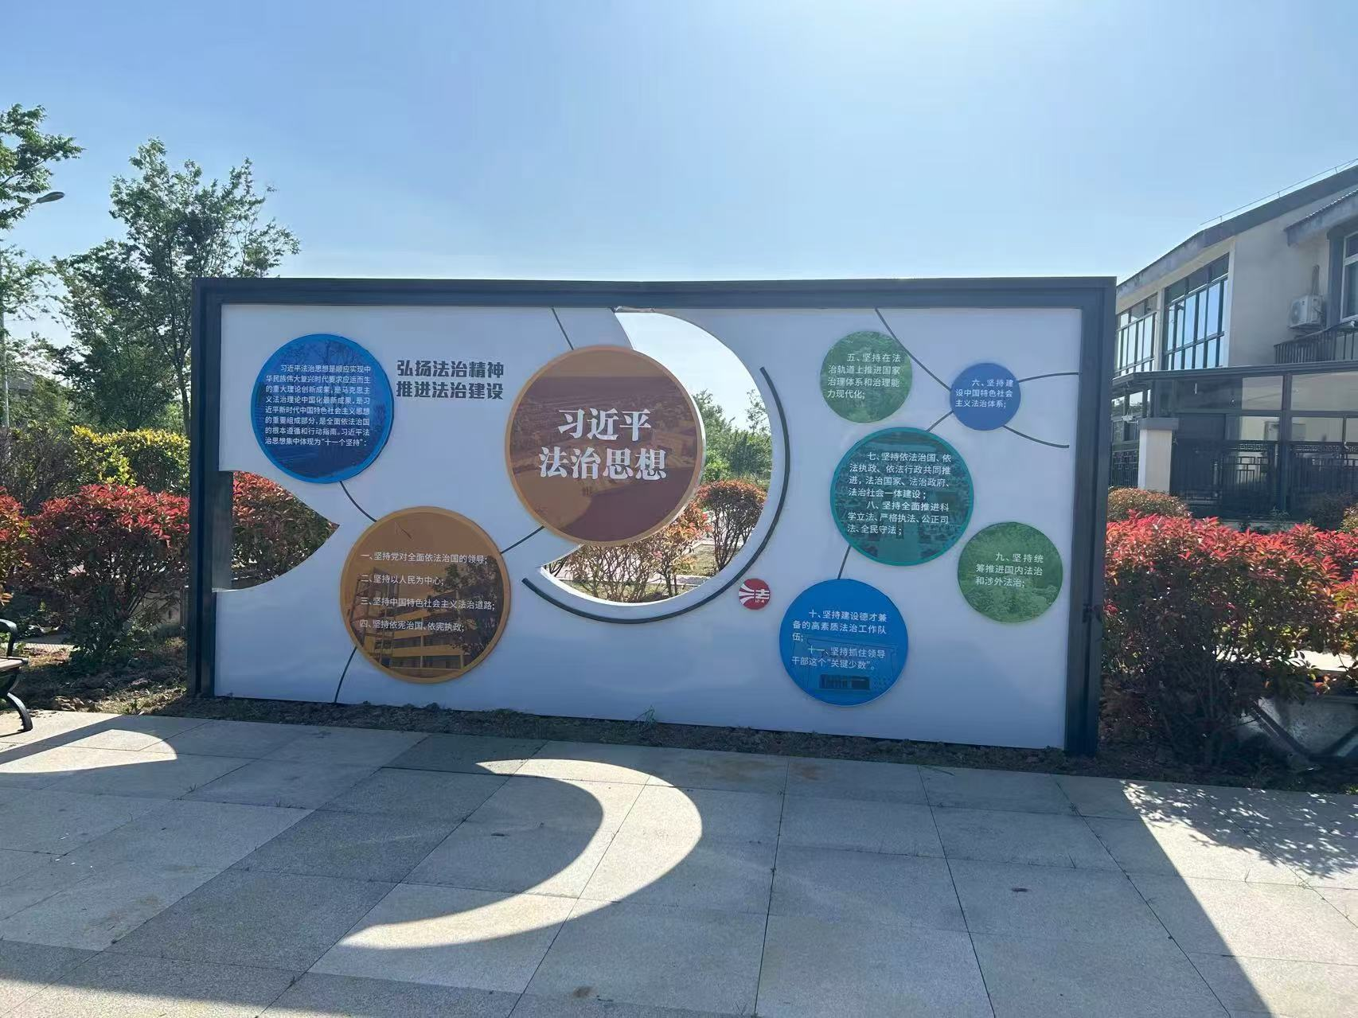
制作要求：尺寸：5m（长）*2.4m（高）*0.3m（厚），主体结构1.5mm镀锌板，表面高温静电喷塑，混凝土预埋安装。
2.守护少年的你
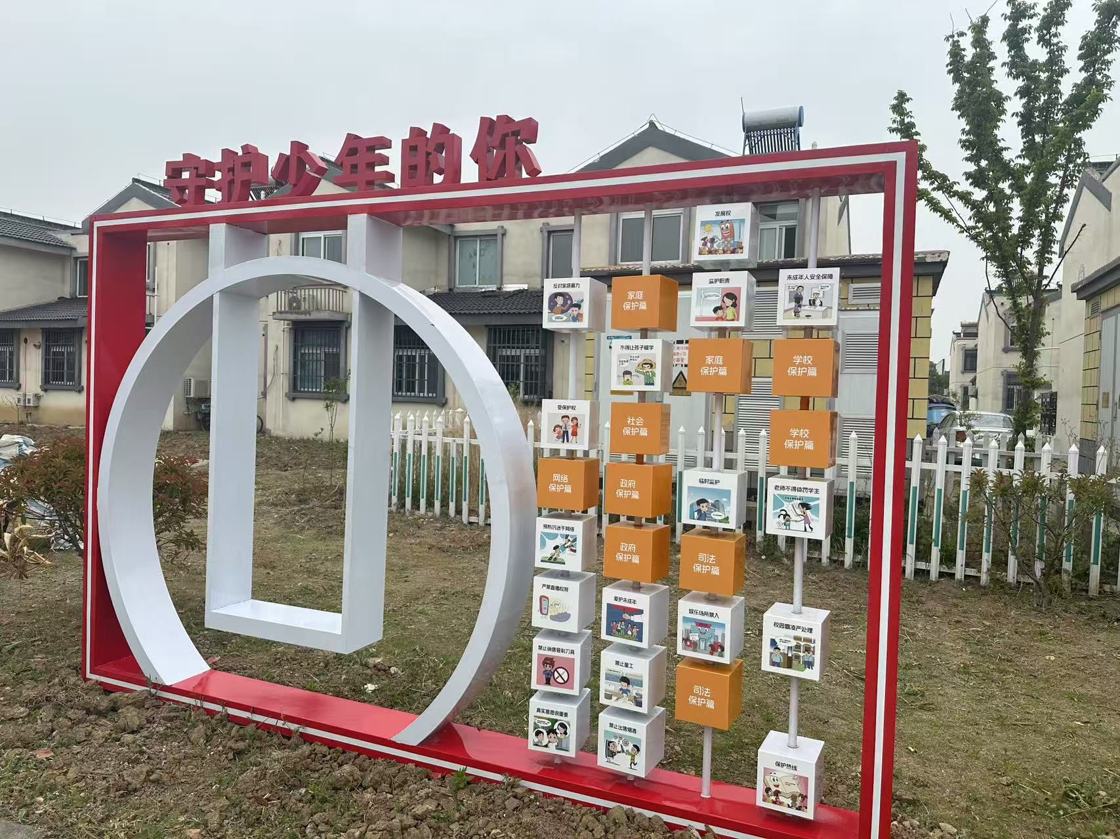
制作要求：可互动旋转小品，尺寸：3.7m（长）*2.6m（高）*0.25m（厚），主体结构1.5mm镀锌板，表面高温静电喷塑，旋转画面物品采用金属漆、0.3cm瓷白亚克力正面uv打印雕刻叠加成型，混凝土预埋安装。
3.亭子牌匾一套
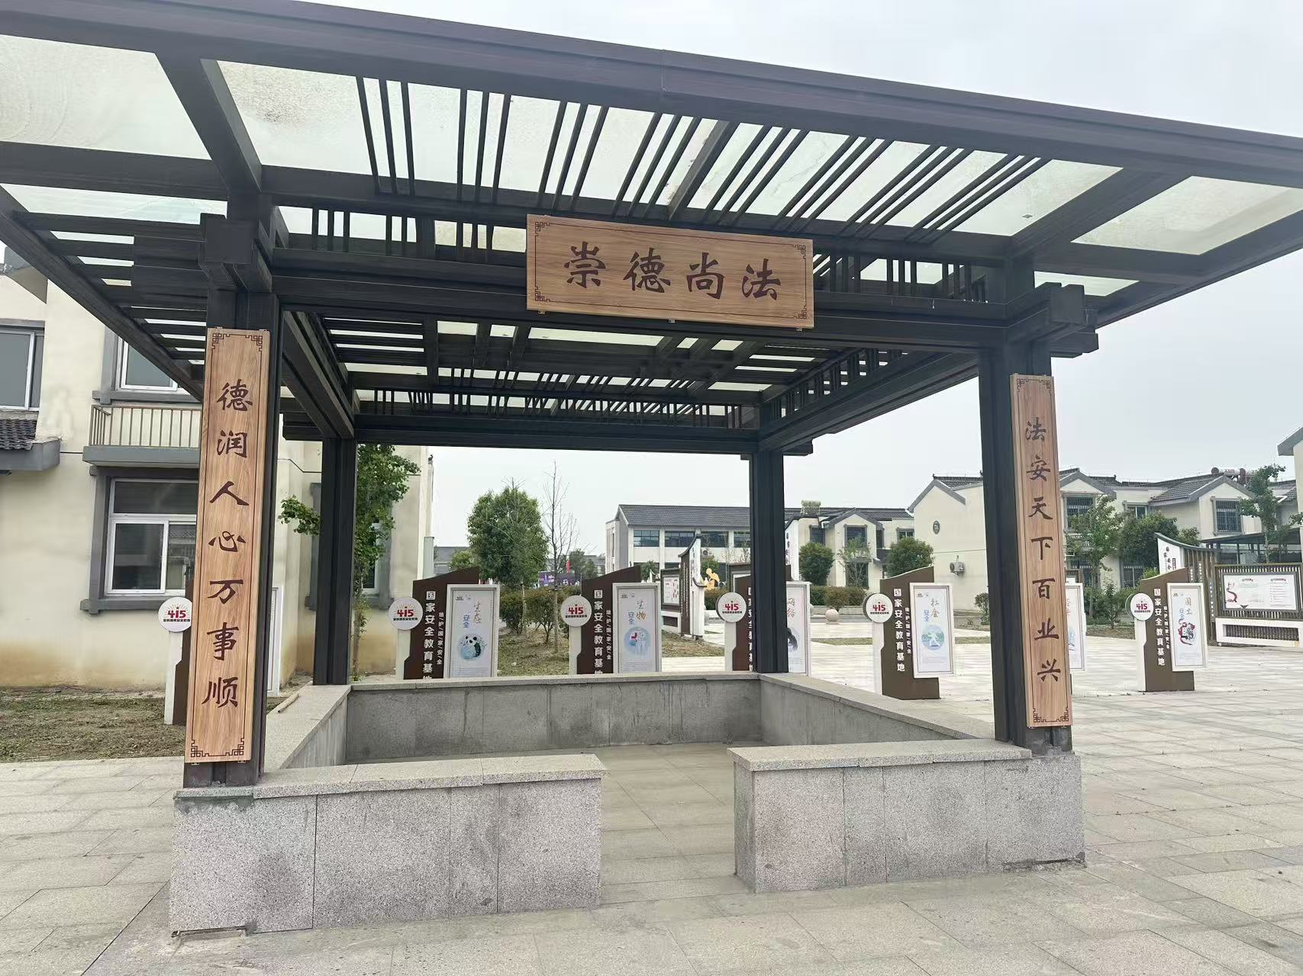
制作要求：尺寸，横批：0.5m*1.6m*0.05m 对联：0.27m*2.0m*0.05m，主体结构1.2mm不锈钢，整体仿木纹转印，表面文字uv打印。1组包括横幅、对联。
4.民法典12个月
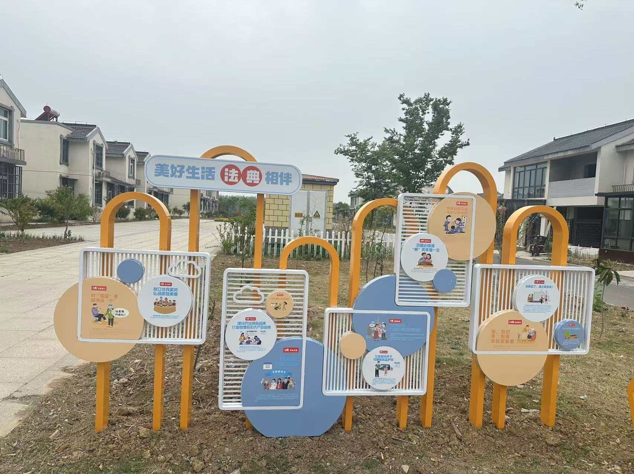
制作要求：尺寸：3.4m*1.8m（高）*0.25m厚，主体结构1.5mm镀锌板，表面高温静电喷塑，格栅1.2mm镀锌板激光切割围边金属字、立体圆牌焊接叠加，画面采用金属烤漆、uv打印，混凝土预埋安装。
5.福宝的一生
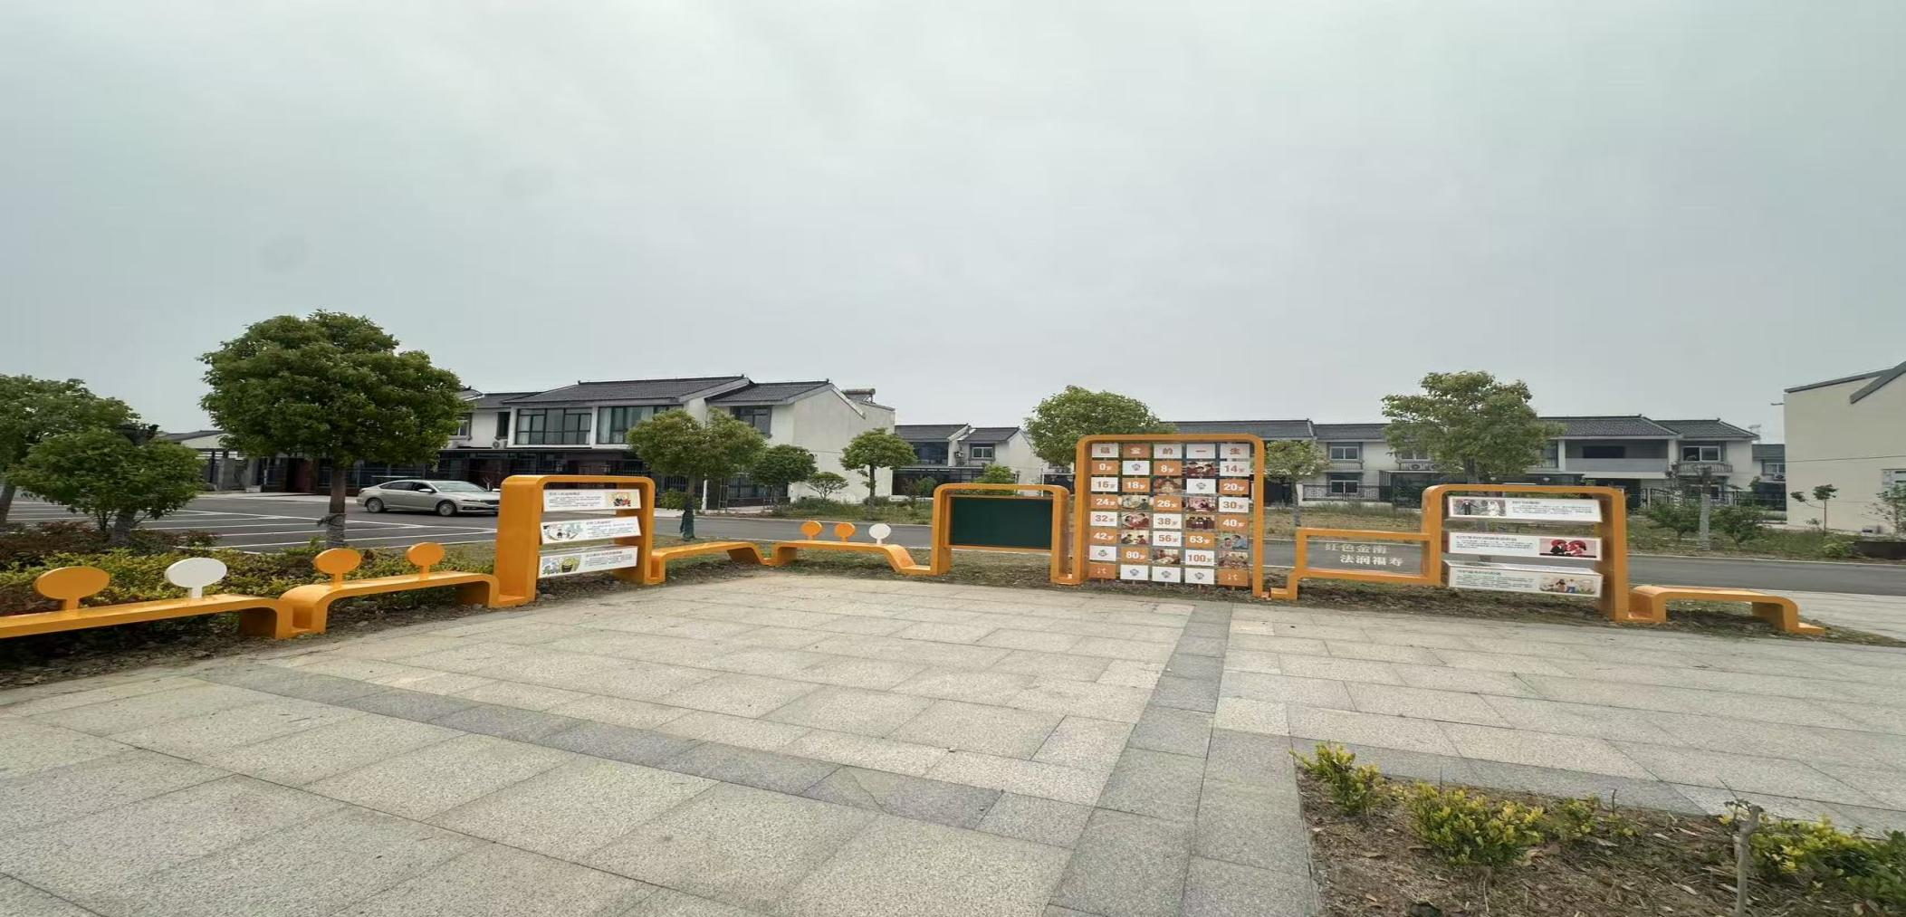
制作要求：可互动旋转小品，尺寸：9m*2m*0.4m厚 7m*1.6m*0.4m厚，主体结构1.5mm镀锌板，表面高温静电喷塑，画面物品采用金属漆、0.3cm瓷白亚克力、透明亚克力正面uv打印雕刻叠加处理，混凝土预埋安装。
6.石磨
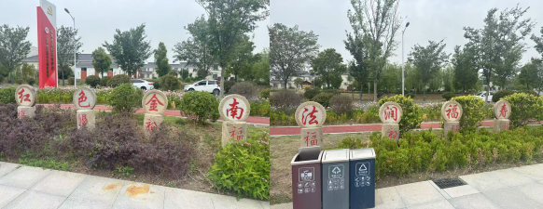
制作要求：圆盘直径0.6m，厚0.1m，底座高0.65m，直径0.4m。一个圆盘加一个底座为一套，一组的数量为8套。材质：原石，混凝土固定安装。
7.法治长廊
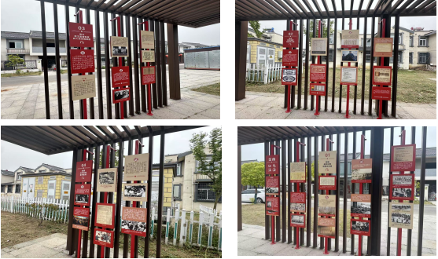
制作要求：尺寸：2.86（高）*0.37（宽）*0.05m（厚）/根，一套为15根。 主体结构1.5mm镀锌板，表面高温静电喷塑，1.2mm镀锌板激光切割围边金属字焊接叠加，画面物品采用金属漆、0.3cm瓷白亚克力正面uv打印雕刻叠加处理。安装方式根据现场确定抱箍+膨胀螺丝或者混凝土预埋。
8.尊法学法守法用法
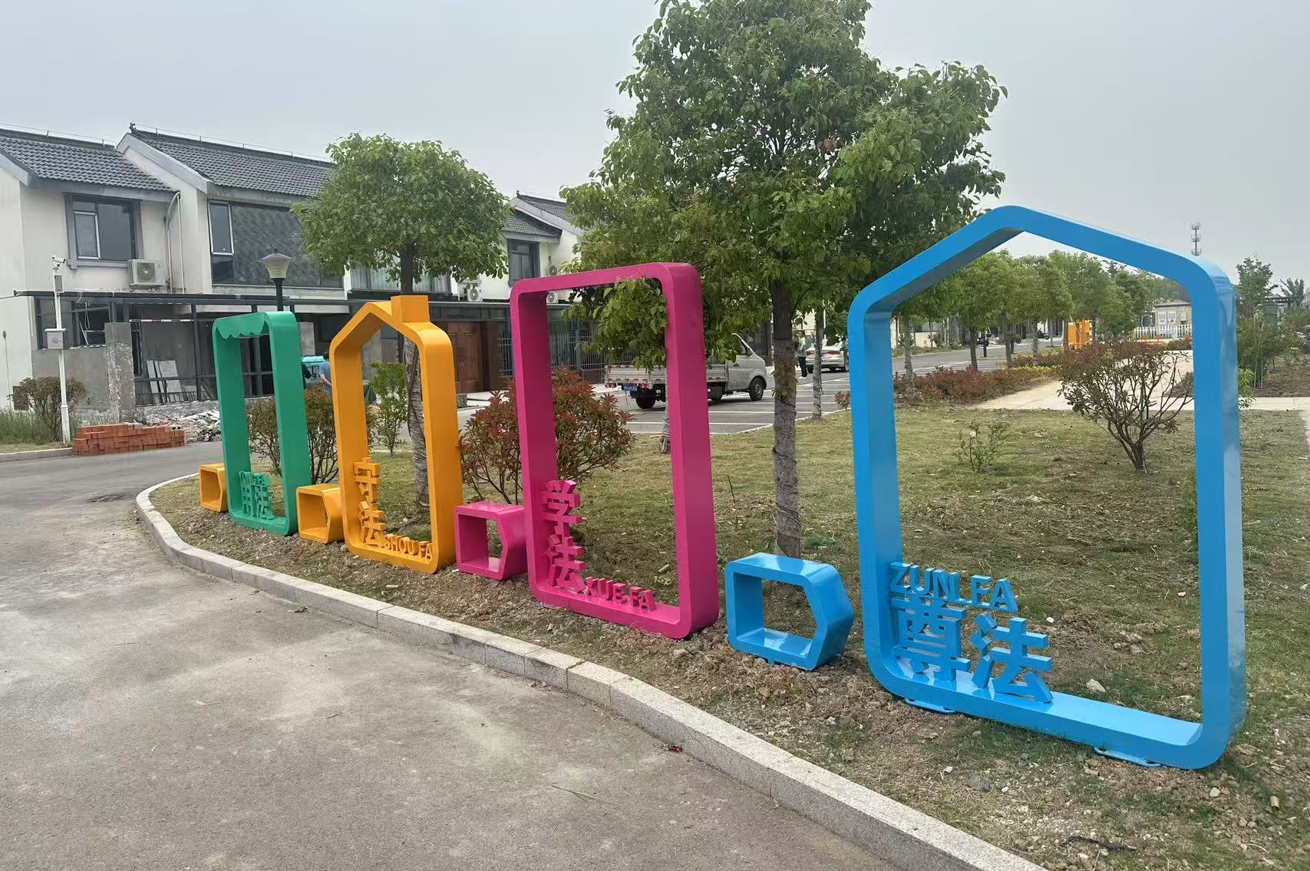
制作要求： 尺寸：小摆件坐凳单个：0.5m*0.6m*0.2m（厚） 0.4m*0.54m*0.2m（厚），共计： 9个。大摆件单个：1.25m*1.8m（高）*0.2m（厚），共计：4个。4个大摆件、9个小摆件为一组。主体结构1.5mm镀锌板，表面高温静电喷塑，1.2mm镀锌板激光切割围边金属字焊接叠加，混凝土预埋安装。
二、安装位置
序号 | 产品名称 | 单位 | 数量 | 安装位置
1 | 习近平法治思想 | 个 | 8 | 黎城街道闸东社区碧桂园小客厅
 |  |  |  | 戴楼街道小集公寓
 |  |  |  | 金南镇卞塘社区卞塘小区
 |  |  |  | 金南镇时墩村村部
 |  |  |  | 银涂镇淮建村村部
 |  |  |  | 金北街道董河村村部
 |  |  |  | 金北街道邬桥村徐梁花园
 |  |  |  | 吕良镇振兴村村部
2 | 石磨 | 组 | 2 | 吕良镇沿湖村村部（文字：和美乡村 法润沿湖）
 |  |  |  | 吕良镇振兴村村部（文字：古镇吕良 美丽振兴）
3 | 守护少年的你 | 个 | 13 | 黎城街道西苑社区水乡嘉华
 |  |  |  | 黎城街道闸东社区碧桂园小客厅
 |  |  |  | 塔集镇横桥村荷韵小镇
 |  |  |  | 戴楼街道小集公寓
 |  |  |  | 金南镇卞塘社区卞塘小区
 |  |  |  | 银涂镇红湖三期小区
 |  |  |  | 银涂镇淮建村村部
 |  |  |  | 金北街道董河村村部
 |  |  |  | 金北街道邬桥村徐梁花园
 |  |  |  | 吕良镇孙集老街小公园
 |  |  |  | 吕良镇前进村村部
 |  |  |  | 吕良镇沿湖村村部
 |  |  |  | 吕良镇振兴村村部
4 | 法治长廊 | 套 | 1 | 吕良镇振兴村村部
5 | 亭子牌匾 | 组 | 4 | 戴楼街道小集公寓
 |  |  |  | 吕良镇孙集老街
 |  |  |  | 吕良镇沿湖村村部
 |  |  |  | 吕良镇振兴村村部
6 | 民法典12个月 | 个 | 18 | 黎城街道西苑社区水乡嘉华
 |  |  |  | 黎城街道闸东社区碧桂园小客厅
 |  |  |  | 前锋镇街心公园
 |  |  |  | 前锋镇淮村村村部
 |  |  |  | 塔集镇横桥村荷韵小镇
 |  |  |  | 塔集镇施尖村立法民意征集点
 |  |  |  | 戴楼街道官塘村村部
 |  |  |  | 戴楼街道小集公寓
 |  |  |  | 金南镇卞塘社区卞塘小区
 |  |  |  | 金南镇时墩村村部
 |  |  |  | 银涂镇红湖三期小区
 |  |  |  | 银涂镇淮建村村部
 |  |  |  | 金北街道董河村村部
 |  |  |  | 金北街道邬桥村徐梁花园
 |  |  |  | 吕良镇孙集老街
 |  |  |  | 吕良镇前进村村部
 |  |  |  | 吕良镇沿湖村村部
 |  |  |  | 吕良镇振兴村村部
7 | 福宝的一生 | 个 | 13 | 黎城街道闸东社区碧桂园小客厅
 |  |  |  | 前锋镇街心公园
 |  |  |  | 前锋镇淮村村村部
 |  |  |  | 塔集镇横桥村荷韵小镇
 |  |  |  | 戴楼街道官塘村村部
 |  |  |  | 戴楼街道小集公寓
 |  |  |  | 金南镇卞塘社区卞塘小区
 |  |  |  | 金南镇时墩村村部
 |  |  |  | 银涂镇红湖三期小区
 |  |  |  | 银涂镇淮建村村部
 |  |  |  | 金北街道董河村村部
 |  |  |  | 吕良镇沿湖村村部
 |  |  |  | 吕良镇振兴村村部
8 | 尊法学法守法用法 | 个 | 12 | 黎城街道西苑社区水乡嘉华
 |  |  |  | 黎城街道闸东社区碧桂园小客厅
 |  |  |  | 前锋镇街心公园
 |  |  |  | 前锋镇淮村村村部
 |  |  |  | 塔集镇施尖村立法民意征集点
 |  |  |  | 戴楼街道官塘村村部
 |  |  |  | 金南镇卞塘社区卞塘小区
 |  |  |  | 银涂镇红湖三期小区
 |  |  |  | 银涂镇淮建村村部
 |  |  |  | 金北街道董河村村部
 |  |  |  | 金北街道邬桥村徐梁花园
 |  |  |  | 吕良镇振兴村村部

三、质保期：1年
四、供货安装周期：合同签订后60天内安装完毕并验收合格。
五、其他要求：
1.付款方式：①合同签订后预付合同价50%。②安装完成验收合格后60日内付清合同价。
2.成交供应商签订合同后须实地勘察后完成产品设计图经采购人确认后安排生产安装。
3.本项目报价为包含完成该项目所发生的所有费用。供应商在投标报价时应根据磋商文件要求并自行踏勘现场，在投标报价时应充分考虑项目实施期间的各类风险并计入报价中，结算时单价不再调整。采购人不组织供应商踏勘现场，由供应商自行对现场和周围环境进行勘察。供应商踏勘现场发生的费用自理并自行负责在踏勘现场中所发生的人员伤亡和财产损失。

第六章 响应文件格式

响 应 文 件

项目名称：

项目编号：

供应商：

年 月 日

响应文件主要目录
一、磋商函
二、磋商报价明细表
三、服务承诺
四、资质审查时供应商必须提交的资格证明文件
五、评审时供应商需提供的证明文件
六、涉及无效响应文件条款中供应商必须提供的证明文件
七、供应商认为有必要提供并说明的其他资料
八、示范格式

尊敬的供应商：
请按照以下文件的格式要求、内容制作响应文件，否则可能将影响对响应文件的评价。电子投标文件格式中所有要求签字和盖章的部分只需加盖电子签章。
一、磋商函
致： （采购人）
关于 采购项目（项目编号： ）磋商文件（包括更正公告，如果有的话）收悉，我们经详细审阅和研究，现决定参加本项目磋商。同时，正式授权下述签字人 （姓名和职务）代表 （供应商单位名称），全权处理本次项目磋商的有关事宜。
1、按照磋商文件中规定的各项要求，我方愿以（大写：人民币） 元（¥： 元）的磋商总报价并按磋商文件的规定要求提供所需货物和服务。
2、我公司郑重承诺：我公司具备《中华人民共和国政府采购法》第二十二条第一款规定的六项条件。
3、参加本次政府采购活动前三年内，我公司在经营活动中没有因违法经营受到刑事处罚或者责令停产停业、吊销许可证或者执照、较大数额罚款等行政处罚。
4、我公司郑重承诺：我公司具备履行合同所必需的设备和专业技术能力。
5、参加本次采购活动前，我方没有被“信用中国”网站、“中国政府采购网”列入失信被执行人名单、重大税收违法案件当事人名单、政府采购严重违法失信行为记录名单。
6、我方同意按照磋商文件中第14条规定，本响应文件的有效期为从磋商之日起计算90天，在此期间，本响应文件将始终对我们具有约束力，并可随时被接受。如果我们成交，本响应文件在此期间之后将继续保持有效，直到合同生效。
7、我们同意向贵方提供贵方可能要求的与磋商有关的任何证据或资料，并保证所提供的都是真实的、准确的。
8、如果我们成交，为执行合同，我们将按照供应商须知第29条要求提交履约保证金。
9、一旦我方成交，我方将按照磋商文件的规定，严格履行合同的责任和义务，并保证按磋商文件中规定的时间内提供货物和服务。

供应商名称（公章）：
地址： 邮编：
电话： 传真：
法定代表人（委托受托人）签字：
职务：
日期： 年 月 日

二、磋商报价明细表
项目名称：法治文化阵地建设产品采购及安装
序号 | 产品名称 | 单位 | 数量 | 单价 | 总价 | 备注
1 | 习近平法治思想 | 个 | 14
2 | 石磨 | 组 | 4
3 | 守护少年的你 | 个 | 17
4 | 法治长廊 | 套 | 2
5 | 亭子牌匾 | 组 | 7
6 | 民法典12个月 | 个 | 26
7 | 福宝的一生 | 个 | 19
8 | 尊法学法守法用法 | 个 | 16
合计 |  | 大写： 元（小写¥： 元）
供应商： （加盖公章）
法定代表人或其委托受托人签字：

注：
（1）所有价格系人民币表示。
（2）以上报价含所有费用，供应商不得再以其他任何理由要求采购人支付其他任何费用。
（3）如果单价和总价不符时，以单价为准。

三、服务承诺
（格式由供应商自定、加盖供应商公章）
四、资质审查时供应商必须提交的资格证明文件
1、供应商符合《中华人民共和国政府采购法》第二十二条规定的声明函（格式按照示范格式三要求提供）；
2、磋商供应商提供下列之一（提供相关材料）：
（1）供应商法定代表人参加磋商的，提供法定代表人资格证明（格式按照示范格式一要求）和法定代表人有效身份证（提供法人资格证明和身份证原件扫描件）；
（2）供应商授权委托人参加磋商的，提供授权委托书（格式按照示范格式二要求）和受托人有效身份证（提供授权委托书和身份证原件扫描件）。
3、落实政府采购政策需满足的资格要求（提供下列任一项材料即可）：
（1）企业声明函（按示范格式五要求提供）；
（2）《残疾人福利性单位声明函》（按示范格式六要求提供）；
（3）由省级以上监狱管理局、戒毒管理局（含新疆生产建设兵团）出具的属于监狱企业的证明文件（提供加盖出具单位公章的原件扫描件上传）。
4、本项目不接受联合体供应商参加磋商。
5、拒绝符合下述条件的供应商参加本次采购活动（按示范格式四要求提供）：
（1）供应商单位负责人为同一人或者存在直接控股、管理关系的不同供应商，不得同时参加同一合同项下的政府采购活动；
（2）凡为采购项目提供整体设计、规范编制或者项目管理、监理、检测等服务的供应商，不得再参加本项目的采购活动；
（3）列入失信被执行人、重大税收违法案件当事人名单、政府采购严重违法失信行为记录名单中的供应商不得参加本项目的采购活动。
采购人（代理机构）通过“信用中国”网站（www.creditchina.gov.cn）、“中国政府采购网”网站（www.ccgp.gov.cn）等渠道查询供应商在采购公告发布之日前的信用记录并保存，查询结果以网页打印的形式留存并归档。
注：
1、以上所有要求提供的证明材料在投标截止时间之前，用投标文件制作工具制作并生成上传至苏采云平台，纸质文件不作为审查对象。如电子投标文件无法查阅上述所要求提供的证明材料的评审小组将以未提供证明材料取消其继续参加评审的资格。
2、供应商所提供的资格证明材料应真实、有效，采购人保留对供应商提供的资格证明材料进行核查的权利。如发现供应商提供虚假资格证明材料，采购人将对其进行严肃处理。
五、涉及无效响应文件条款中供应商必须提供的证明文件
供应商参加投标时，按照招标文件相关要求提供材料。
六、评审时供应商需提供的证明文件
请供应商仔细阅读磋商文件中评标办法及评分细则。
七、供应商认为有必要提供并说明的其他资料
格式由供应商自定，加盖供应商公章。

八、示范格式
示范格式一
法定代表人资格证明

单位名称：
地址：
姓名： 性别： 年龄： 职务：
系 （供应商名称）的法定代表人。为参与 项目，签署上述项目的响应文件、进行磋商、签署合同和处理与之有关的一切事务。

特此证明。

供应商： （加盖公章）
日 期： 年 月 日

示范格式二
授权委托书
致 :
本授权书宣告：
委托方： 地址：
法定代表人：
受托人：姓名 性别： 出生日期： 年 月 日
所在单位： 职务：
身 份 证： 联系方式：
兹委托受托人 代表我公司参加 组织的项目名称（项目编号： ）采购项目的政府采购活动，受托人有权在该磋商活动中，以我单位的名义签署磋商函和响应文件，与采购人协商、澄清、解释，签订合同书并执行一切与此有关的事项。
受托人在办理上述事宜过程中以其自己的名义所签署的所有文件我公司均予以承认。受托人无转委托权。
委托期限：至上述事宜处理完毕止。

委托单位 （加盖公章）
日 期： 年 月 日

示范格式三

符合《中华人民共和国政府采购法》第二十二条规定条件的声明函
我公司参加金湖县司法局组织实施的 （项目编号： ）采购项目的政府采购活动。针对《中华人民共和国政府采购法》第二十二条规定作出如下声明：
1、我单位具有独立承担民事责任的能力；
2、我单位具有良好的商业信誉和健全的财务会计制度；
3、我单位具有履行合同所必需的设备和专业技术能力；
4、我单位有依法缴纳税收和社会保障资金的良好记录；
5、参加本次政府采购活动前三年内，我公司在经营活动中没有因违法经营受到刑事处罚或者责令停产停业、吊销许可证或者执照、较大数额罚款等行政处罚；
6、我单位满足法律、行政法规规定的其他条件。

承诺人：（加盖公章）
日 期： 年 月 日

示范格式四

承 诺 书
我单位参加本次采购活动，未存在以下情形，承诺如下：
（1）供应商单位负责人为同一人或者存在直接控股、管理关系的不同供应商，不得同时参加同一合同项下的政府采购活动；
（2）凡为采购项目提供整体设计、规范编制或者项目管理、监理、检测等服务的供应商，不得再参加本项目的采购活动；
（3）列入失信被执行人、重大税收违法案件当事人名单、政府采购严重违法失信行为记录名单中的供应商不得参加本项目的采购活动；

企业名称（盖章）：
日期： 年 月 日

示范格式五

企业声明函（服务）
本公司郑重声明，根据《政府采购促进中小企业发展管理办法》（财库﹝2020﹞46 号）的规定，本公司参加 （单位名称） 的 （项目名称） 采购活动，服务全部由符合政策要求的中小企业承接。相关企业的具体情况如下：
1. （标的名称） ，属于（采购文件中明确的所属行业）；承接企业为（企业名称），从业人员 人，营业收入为 万元，资产总额为 万元，属于（中型企业、小型企业、微型企业）；
2. （标的名称） ，属于（采购文件中明确的所属行业）；承接企业为（企业名称），从业人员 人，营业收入为 万元，资产总额为 万元，属于（中型企业、小型企业、微型企业）；
……
以上企业，不属于大企业的分支机构，不存在控股股东为大企业的情形，也不存在与大企业的负责人为同一人的情形。
本企业对上述声明内容的真实性负责。如有虚假，将依法承担相应责任。
供应商： （电子签章）
法定代表人：（电子签章或电子签字）
日期： 年 月 日
注：从业人员、营业收入、资产总额填报上一年度数据，无上一年度数据的新成立企业可不填报。

示范格式六

残疾人福利性单位声明函
本单位郑重声明，根据《财政部 民政部 中国残疾人联合会关于促进残疾人就业政府采购政策的通知》（财库〔2017〕141号）的规定，本单位为符合条件的残疾人福利性单位。即，本单位同时满足以下条件：
1、根据《财政部 民政部 中国残疾人联合会关于促进残疾人就业政府采购政策的通知》（财库〔2017〕141 号）规定的划分标准，本公司为残疾人福利性企业。
2、本单位参加（采购单位名称）的（采购项目名称）采购活动提供本企业制造的货物，由本企业承担工程、提供服务，或者提供其他残疾人福利性单位制造的货物（不包括使用非残疾人福利性单位注册商标的货物。
注：本公司对上述声明的真实性负责。如有虚假，将依法承担相应责任。
供应商： （盖章）
法定代表人： （签字）
日 期： 年 月 日

注：非残疾人福利性单位不需提供此函。

